

**Ausflugsbericht**

Von Genua zum Tafelberg von Kapstadt

AMR 105 / CEJ 001:

21-12-2023 – 15-01-2024

**Begleitung außer Phoenix**

**Kathrin Redepenning Tageskünstlerin**

**Lisa-Marie Gebauer Stand-By**

**Matthias Uffelmann Lektor**

**Andreas Hoffmann Stand-By**

**Heinz Schürmann Lektor**

**Heinz-Norbert Huerter Pfarrer**

**Mo 25.12. 1. Weihnachtstag Lissabon / Portugal 12:00 18:00**

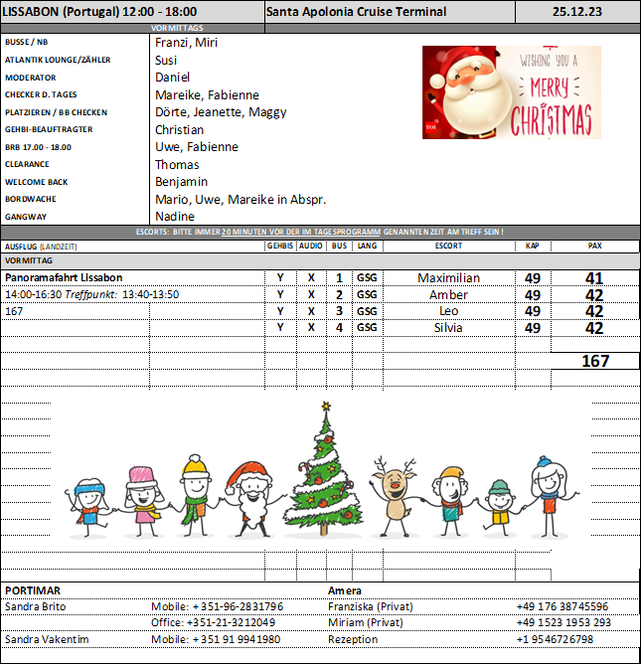

**Panoramafahrt Lissabon**

ca. 2 Std.

Während Ihrer Panoramafahrt gewinnen Sie einen ersten Eindruck der auf sieben Hügeln erbauten Hauptstadt Portugals. Mit dem Bus fahren Sie Richtung Zentrum und passieren die Unterstadt, den Parque Eduardo VII, das Belém-Viertel mit dem Turm von Belém, das Entdeckerdenkmal und das Hieronymuskloster. Danach erfolgt die Rückfahrt zum Hafen.

Vorbehaltlich Änderungen Programm/Preis (Stand: März 2023)

Preis 29 €

Schöner Ausflug, planmäßiger Verlauf, wenig Verkehr aufgrund des Feiertags.

**Mi 27.12. Santa Cruz de Tenerife / Teneriffa / Spanien 13:00 2100**

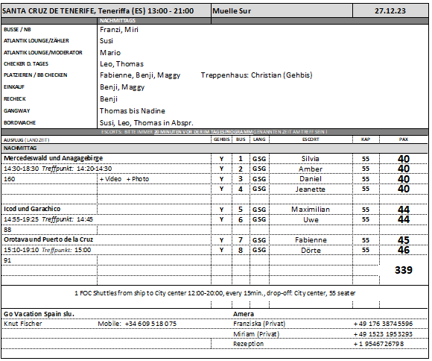

**Orotava und Puerto de la Cruz**

ca. 4 Std.

Sie fahren über die Autobahn direkt in Richtung Orotava und erreichen den Humboldt-Aussichtspunkt mit weitem Blick über das fruchtbare Orotava-Tal. Sie sehen blumenreiche Gärten und weite Bananenplantagen, eine Reihe hübscher Häuser und das „Balkonhaus“, heute beherbergt es eine Stickerei-Schule. Weiter geht es nach Puerto de la Cruz, einem Badeort und Touristenparadies, wo Sie Zeit zu einem Einkaufsbummel haben.

Vorbehaltlich Änderungen Programm/Preis (Stand: Juni 2023)

Preis 29 €

Schöner Ausflug, in Orotava relativ langer Fussweg bergauf – ggfs. in Beschreibung mit aufnehmen

**Mercedeswald und Anagagebirge**

ca. 4 Std.

Nach einer kurzen Orientierungsfahrt durch Santa Cruz passieren Sie die großen Hafenanlagen und erreichen den Fischerort San Andres. In zahlreichen Serpentinen schlängelt sich die Straße durch den dichten Mercedeswald mit Lorbeerbäumen bergauf in das Anagagebirge. An mehreren Aussichtspunkten genießen Sie die Ausblicke, z.B. auf das Teidemassiv und die Universitätsstadt La Laguna. Zum Abschluss findet eine kleine Weinprobe mit spanischen Tapas im Städtchen Tacoronte statt. Rückfahrt zum Schiff.

Vorbehaltlich Änderungen Programm/Preis (Stand: Juni 2023)

Preis 39 €

Schöner Ausflug, planmäßiger Verlauf

**Icod und Garachico**

ca. 4,5 Std.

Fahrt auf der Nordautobahn vorbei an La Laguna durch das Weingebiet von Tacoronte und El Sauzal. Weiterfahrt über die Nordwest-Küstenstraße nach Icod de Los Vinos, heute ein wichtiger Handelsort, der nicht nur für seinen Wein, sondern auch für seinen uralten Drachenbaum, den "Drago Milenario", bekannt ist. Diese Bäume wachsen nur auf den Kanarischen Inseln. Nach einem kurzen Besuch fahren Sie an weitläufigen Bananenplantagen vorbei nach Garachico. Von hier wurde früher der berühmte Malvasier-Wein exportiert. Zu Beginn des 18. Jahrhunderts unter Lavamassen begraben, ist Garachico heute wieder ein hübscher Ort mit Meerwasser-Schwimmbecken, Fischerhafen und alten Herrenhäusern mit geschnitzten Holzbalkonen. Nach etwa 30-minütiger Besichtigung kehren Sie zurück zum Schiff.

Vorbehaltlich Änderungen Programm/Preis (Stand: Juni 2023)

Preis 39 €

Schöner Ausflug, planmäßiger Verlauf

**Sa 30.12. Dakar / Senegal 07:00 20:00**

Shuttle zum Zentrum (Independence Square, ca. 2 km) angeboten.

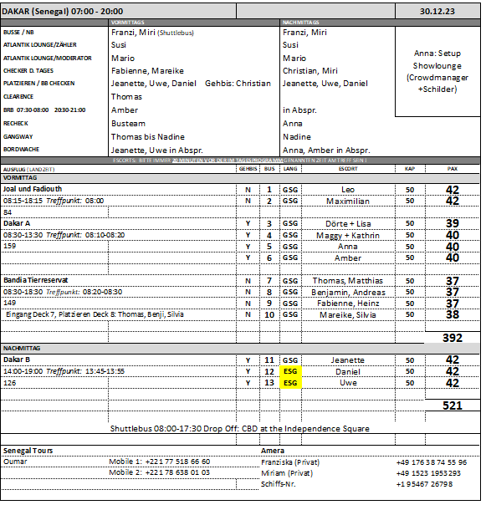

**Dakar**

ca. 5 Std.

Sie fahren vom Hafen zunächst in das ursprüngliche Zentrum der Stadt, das von Gebäuden aus der Kolonialzeit geprägt ist, wie z.B. dem Rathaus und dem alten Bahnhof. Anschließend entdecken Sie den modernen Teil der Stadt mit dem Place de l'Independence. Sie passieren verschiedene Ministerien, den Präsidentenpalast, die Kathedrale, die Große Moschee und die Universität. Über die westliche Corniche fahren Sie zum 1842 erbauten Leuchtturm und halten am neu errichteten Museum der afrikanischen Renaissance, von wo aus Sie einen guten Blick auf die gesamte Stadt genießen. Erfrischungspause unterwegs und Gelegenheit für einen kurzen Bummel über den Kermel Markt, bevor Sie wieder zum Schiff fahren.

Vorbehaltlich Änderungen Programm/Preis (Stand: Juli 2023)

Preis 39 €

* Ausflug wie geplant, Mikrofone in allen Bussen nicht sonderlich gut
* Bus 6: Frau Monika Neumann (#9078, alleinreisend) ist gestürzt und trug eine Kopfwunde davon; mit Krankenwagen ins Krankenhaus gefahren, der Escort hat sie begleitet – Die Wunde wurde genäht und Antibiotika/Schmerzmittel wurden in der Apotheke geholt (Escort war ebenfalls mit dabei); die Dame kam im Anschluss wieder an Bord und hat sich fuer die wunderbare Betreuung durch den Escort (Amber) bedankt.
* Bus 12: Der Ausflug kehrte ca. 1,5 Std. frueher zurueck

**~~Insel Gorée~~**

~~ca. 3,5 Std.~~

~~Nach etwa 30-minütiger Fahrt mit der Fähre erreichen Sie die vorgelagerte Insel Gorée, seit 1978 in die Liste des UNESCO-Weltkulturerbes aufgenommen. Die Insel wurde 1444 vom Portugiesen Bartolomeu Diaz entdeckt, erlebte Streitigkeiten zwischen Engländern, Holländern und Franzosen, den Goldschmuggel und später den Sklavenhandel. Während des Besuchs auf Gorée sehen Sie die Sklavenunterkünfte sowie die alten Befestigungsanlagen. Nach einer kleinen Erfrischung Rückfahrt zum Hafen.~~

~~Bitte beachten: Für Gäste mit eingeschränkter Beweglichkeit nicht geeignet.~~

~~Vorbehaltlich Änderungen Programm/Preis (Stand: Juli 2023)~~

~~Preis 49 €~~

Ausflug wurde auf Anraten des Agenten abgesagt, da dieser aufgrund technischer Schwierigkeiten der Fähre nicht stattfinden konnte

**Joal und Fadiouth**

ca. 9 Std. mit Essen

Etwa 1,5-stündige Busfahrt in Richtung der Küstenstadt Joal-Fadiouth mit Zwischenhalt unterwegs, um die prächtigen Baobab-Bäume aus der Nähe zu betrachten. Nach Ankunft überqueren Sie die hölzerne Fußgängerbrücke, um auf die Insel Île de Fadiouth zu gelangen, eine der drei kleinen Muschelinseln. Hier spazieren Sie durch die engen Gassen und passieren verschiedene Plätze, wo Ihnen das Alltagsleben der Insulaner begegnet. Sie sehen den Muschelfriedhof, auf dem Muslime und Christen nebeneinander begraben liegen, und werfen einen Blick auf die Überreste der Getreidespeicher auf Stelzen, in denen die Bewohner ihre Erzeugnisse vor Mäusen und Buschfeuer schützten. Nach diesen Eindrücken nehmen Sie eine Erfrischung zu sich, bevor Sie zum Urlaubsort Saly Portudal fahren, um hier in einem Resort Ihr Mittagessen in Buffetform einzunehmen. Danach haben Sie Zeit zur freien Verfügung, um am hauseigenen Strand bzw. Swimmingpool zu entspannen (Aufenthalt ca. 1,5 Std.). Danach erfolgt die etwa 1-stündige Rückfahrt zum Schiff.

Bitte beachten: Für Gäste mit eingeschränkter Beweglichkeit nicht geeignet. Für den Aufenthalt am Strand Badesachen, Handtücher, Sonnenschutz nicht vergessen

Vorbehaltlich Änderungen Programm/Preis (Stand: Juli 2023)

Preis 69 €

* Die Fahrtzeiten sind generell viel länger! Die Tour ist aufgrund des Verkehrs nicht in diesem Zeitrahmen durchführbar (Anregung: mit 10 Std. ausschreiben, 90 min für Muschelinsel mit vorheriger Erfrischung) – Gesamtdauer lag aufgrund des Verkehrs bei ca. 10 Stunden.
* Sehr spätes Mittagessen (15:00 Uhr)
* Rückfahrt zum Schiff doppelt so lange wie geplant (115 min statt 60 min)

**Bandia Tierreservat**

ca. 9 Std. mit Essen

Zunächst Busfahrt (etwa 1,5 Std.) zum Bandia Tierreservat. Das Reservat wurde 1997 eingerichtet. Während einer etwa zweistündigen Safari im Geländewagen sehen Sie neben zahlreichen Vogelarten mit etwas Glück auch Giraffen, Gazellen, Wildschweine, Büffel oder Krokodile. Weiterfahrt per Bus an die Küste zum Mittagessen in Saly mit erholsamer Badepause. Etwa 2 Std. Rückfahrt nach Dakar zum Schiff.

Bitte beachten: Badesachen nicht vergessen. Für Gäste mit eingeschränkter Beweglichkeit/Rückenleiden nicht geeignet.

Vorbehaltlich Änderungen Programm/Preis (Stand: Juli 2023)

Preis 85 €

* Mikrofone in den Bussen mit sehr starkem Hall
* Missverständnisse im Hotel, welche Getränke inkludiert sind (Abweichungen zwischen den Gruppen)
* die beiden späteren Busse mussten im Park ca. 1-1.5 h auf die Trucks warten – Wartezeit mit Getränk überbrückt, jedoch ging die Parktour dann nur 1-1.25 h. Es gab allerdings keine Beschwerden.

**So 31.12. Banjul / Gambia 06:00 17:00**

Souvenirstaende von Einheimischen direkt auf der Pier. Shuttle zum St Alberts Market angeboten (ca. 1 km).

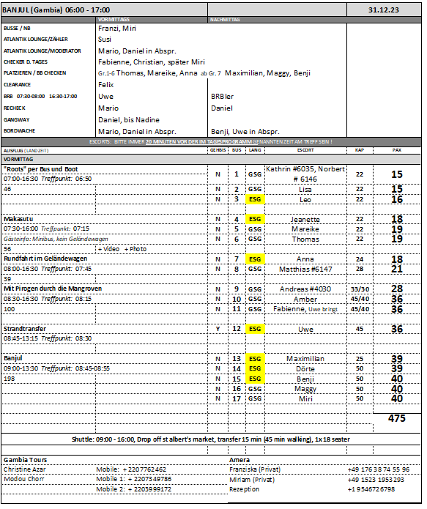

**Strandtransfer**

ca. 4,5 Std.

Etwa 30-minütiger Bustransfer zum 16 km entfernten Strand in Kotu. Genießen Sie den Aufenthalt am Strand oder am Swimmingpool eines Hotels. Rückfahrt zum Schiff.

Bitte beachten: Begrenzte Teilnehmerzahl. Sonnenschirme und Sonnenliegen begrenzt vorhanden (gegen Gebühr). Badesachen, Sonnenschutz und Handtuch nicht vergessen.

Vorbehaltlich Änderungen Programm/Preis (Stand: November 2022)

Preis 49 €

schöner Ausflug, Ausflug wie geplant

**Banjul**

ca. 4,5 Std.

Zunächst fahren Sie in das Fischerdorf Bakau und sehen im geschäftigen Hafen, wie der Tagesfang entladen und von den Marktfrauen für den Verkauf vorbereitet wird. Weiterfahrt nach Serekunda, größte Stadt des Landes. Hier besichtigen Sie eine Batikfabrik und erfahren Wissenswertes über die Färbetechnik. Zurück in Banjul, der Hauptstadt Gambias, besuchen Sie das Nationalmuseum und erhalten Einblicke in Kultur und Tradition, Bräuche und die Geschichte des Landes. Anschließend fahren Sie zum 35 m hohen Triumphbogen "Arch 22". Das Wahrzeichen Gambias wurde im Gedenken an den Militärputsch vom 22.07.1994 errichtet. Von oben bietet sich ein Panoramablick über die quirlige Stadt. Nach einem Bummel über den St. Albert Markt mit seinem breitgefächerten Angebot an Kleidung, Kunsthandwerk, Lebensmitteln und typisch afrikanischen Souvenirs fahren Sie zurück zum Schiff.

Bitte beachten: Für Gäste mit eingeschränkter Beweglichkeit nicht geeignet. Begrenzte Teilnehmerzahl.

Vorbehaltlich Änderungen Programm/Preis (Stand: November 2022)

Preis 59 €

* schöner und interessanter Ausflug, alles wie geplant
* Bus 14 hatte leider teilweise blinde Scheiben

**Mit Pirogen durch die Mangroven**

ca. 8 Std. mit Essen

Der Ausflug startet am Hafen von Banjul in lokalen ca. 18 m langen Pirogen, mit denen Sie gemütlich flussaufwärts durch die Mangroven und Seitenarme des Gambia-Flusses fahren. Sie passieren reizvolle Landschaften und beobachten die reiche Flora und Fauna. Sie kehren zum Mittagessen ein und haben anschließend die Möglichkeit zum Schwimmen oder Sonnenbaden. Nach einem Nachmittagstee Rückfahrt zum Schiff.

Bitte beachten: Für Gäste mit eingeschränkter Beweglichkeit nicht geeignet. Begrenzte Teilnehmerzahl. Badesachen/Sonnenschutz nicht vergessen. Badesachen unter der Bekleidung tragen.

Vorbehaltlich Änderungen Programm/Preis (Stand: November 2022)

Preis 95 €

* alle Gäste hatten sich den Ausflug anders vorgestellt – in kleinen Pirogen und durch dichte Mangroven, daher muss die Beschreibung dringend geaendert werden!
* Realität: Groessere Piroge mit zwei Decks, unterschiedliche Sitzmöglichkeiten von Holzbank ueber Liegestuhl bis Plastikstuhl. Unten Vorhaenge im Boot, die Schatten bieten aber die Sicht verhindern.
* Zudem sehr breite Flussarme und sehr langsame Fahrt – in der Mitte des Flusses und somit nicht dicht an den Mangroven
* Mittagessen entgegen der Beschreibung an Bord, man kehrt nicht ein
* „Möglichkeit zum Schwimmen“ = Springen vom Boot und Sprossenleiter zum Reinklettern – viele Gäste wollten in „diesem Wasser“ nicht baden
* Gegen Ende der Tour noch zusätzlicher „Angelstopp“
* Kein Programm an Bord, Ausflug ist in dieser Länge langweilig und sollte dringend angepasst werden (Halbtag oder GT mit 2-3-stündiger Mangrovenfahrt und evtl. Stadtrundfahrt in Banjul)

**Makasutu**

ca. 9 Std. mit Essen

Über Serekunda, Lamin und Brikama gelangen Sie in den Makasutu-Palmenwald, der sich entlang eines Seitenarmes des Gambia-Flusses erstreckt. Die unterschiedlichen Ökosysteme der Region sind Heimat seltener Vogel- und anderer Tierarten. Neben der Gelegenheit zu geführten Waldspaziergängen, Tierbeobachtungen oder der Fahrt mit einem Einbaum bietet Makasutu einen Einblick in das Leben der "Buschleute". Fischerei, Austernsammeln in den Mangroven, Töpferei oder Schnitzkunst bestimmen den Alltag. Afrikanisches Mittagessen zwischendurch mit Folkloredarbietung.

Bitte beachten: Für Gäste mit eingeschränkter Beweglichkeit/Rückenleiden nicht geeignet. Begrenzte Teilnehmerzahl. Die Durchführung erfolgt in offenen Geländewagen. Ein Ausflug nur für sportliche Gäste.

Vorbehaltlich Änderungen Programm/Preis (Stand: November 2022)

Preis 99 €

* Lt. Agentur Ausflug nicht in offenen Geländewagen, sondern in Minibussen – Gäste wurden vorab darüber informiert, keine Beschwerden
* schöner Ausflug
* Bus 4: Hans Otto Schmitz stürzte bei der Treppe zum Boot; Hautabschürfung am Unterarm – wurde versorgt und stellte sich anschliessend auch an Bord im Hospital vor.

**Rundfahrt im Geländewagen**

ca. 9 Std. mit Essen

In umgerüsteten Mehrpersonen-Armee-Geländewagen (ca. 22 Plätze pro Wagen) erkunden Sie den Süden Gambias. Zunächst fahren Sie in das Dorf Sukuta und besuchen den täglichen Fisch- und Gemüsemarkt. Weiterfahrt nach Yuna zu "Onkel Johns Palmwein-Zapferei", wo Sie sehen, wie aus gezapftem Palmsaft der hochprozentige "Zum Zum" hergestellt wird, dessen Alkoholgehalt bis zu 38% beträgt. Sie haben Gelegenheit, diesen "Dschungelsaft" zu verkosten, bevor Sie durch Buschland und an Dörfern vorbei nach Sanyang fahren und der Dorfschule einen Besuch abstatten. Nach dem Mittagessen in einer typischen Strandhütte fahren Sie zum Tanje Dorfmuseum mit Exponaten zu Naturgeschichte und kulturellen Traditionen Gambias. Nach dem Besuch des Fischerdorfes Tanje fahren Sie zurück zum Schiff.

Bitte beachten: Für Gäste mit Rückenleiden oder eingeschränkter Beweglichkeit nicht geeignet. Begrenzte Teilnehmerzahl. Nur für sportliche Gäste zu empfehlen. Die Wagen sind nicht klimatisiert und die Straßen und Wege größtenteils uneben.

Vorbehaltlich Änderungen Programm/Preis (Stand: November 2022)

Preis 105 €

schöner Ausflug, Ausflug wie geplant – gerne Hinweis in Ausflugsbeschreibung, dass Gäste für die Pause Badesachen mitnehmen

**"Roots" per Bus und Boot**

ca. 9 Std. mit Essen

An Bord eines Ausflugsschiffes passieren Sie die "Hundeinsel", bevor Sie in Albreda an Land gehen. Albreda war zur Zeit der Sklaverei ein französischer Handelsposten. Sie besuchen das Sklaverei-Museum. Weiter geht es nach Juffureh, ein aus Wellblechhütten erbautes Dorf, das durch die Verfilmung des Romans Roots (" Wurzeln") von Alex Haley bekannt geworden ist. Anschließend fahren Sie zur Sklaveninsel Kunta Kinteh, die in die Liste des UNESCO-Kulturerbes aufgenommen wurde und an den westafrikanischen Sklavenhandel erinnert. Nach einem Rundgang Rückfahrt mit dem Ausflugsboot nach Banjul. Mittagessen unterwegs in einem Restaurant.

Bitte beachten: Für Gäste mit eingeschränkter Beweglichkeit nicht geeignet. Begrenzte Teilnehmerzahl.

Vorbehaltlich Änderungen Programm/Preis (Stand: November 2022)

Preis 119 €

* Der Motor der Fähre fing ca. 15 min nach Abfahrt Feuer (wurde sofort von der Besatzung gelöscht). Fähre fuhr zurück zum Hafen und es erfolgte ein Umstieg auf eine andere Fähre. . Die Gaeste mussten die ganze Zeit am Anleger warten, da der Umstieg so lange gedauert hat. Daher verspaetete Abfahrt der Faehre um 1.5 Std. 14 Gäste haben den Ausflug an dieser Stelle aufgrund von Sicherheitsbedenken abgebrochen.   
  Es folgte eine Erstattung i.H.v. 15,- EUR pro Person aufgrund der „enstandenen Unannehmlichkeiten bei der Fährüberfahrt am heutigen Morgen und den damit verbundenen Wartezeiten“
* Restlicher Ausflug nach Plan.
* Bitte unbedingt die Ausflugsbeschreibung ändern! Das „Ausflugsschiff“ ist kein Ausflugsboot sondern die lokale öffentliche Fähre mit vielen Einheimischen.

**Mi 10.01. Walfischbai / Namibia 07:00 -**

Souvenirstaende von Einheimischen direkt am Hafenausgang. Shuttle zum Siedlungskern (Cafe Probst) angeboten (ca. 3 km).

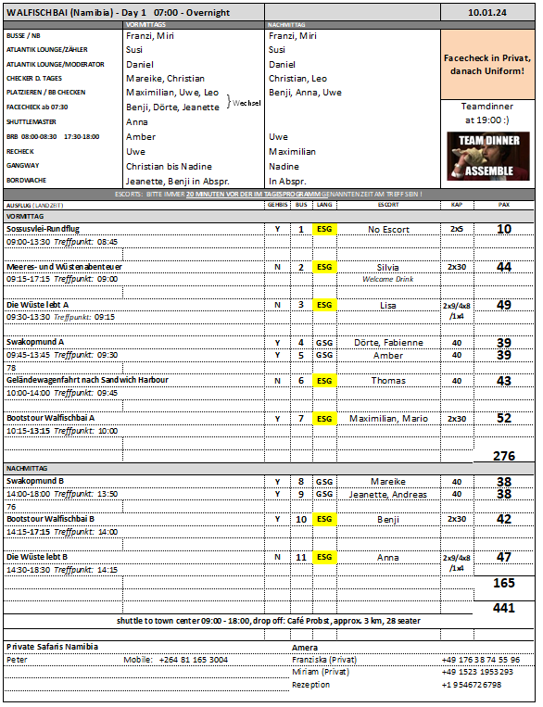

**Swakopmund**

ca. 4 Std.

Mit einfachen Bussen fahren Sie entlang der Küste. Weiterfahrt nach Swakopmund, einst wichtigster Hafen für deutsche Einwanderer. Der Hafen wurde künstlich angelegt, um neben dem britisch kontrollierten Walfischbai einen deutschen Seezugang zu schaffen. Bald jedoch versandete der Hafen, so dass 1909 eine hölzerne Pier gebaut werden musste. Nach dem Ersten Weltkrieg entwickelte sich Swakopmund zu einem beliebten Urlaubsort. Während Ihrer Rundfahrt sehen Sie das alte Amtsgericht, den 1903 erbauten Leuchtturm und das wohl meistbesuchte Wahrzeichen Swakopmunds, das Woermann Haus, das 1894 für den Hamburger Spediteur Woermann und dessen Handelsgesellschaft erbaut wurde. Etwas Freizeit für einen Bummel. Anschließend passieren Sie den Stadtteil Mondesa, ursprünglich ein Township, bewohnt von Angehörigen der Stämme Ovambo, Namas und Herero. Rückfahrt zum Hafen.

Vorbehaltlich Änderungen Programm/Preis (Stand: August 2022)

Preis 65 €

schöner Ausflug, Ausflug wie geplant

**Bootstour Walfischbai**

ca. 3 Std.

Kurzer Bustransfer zum Jachthafen und Umstieg in einen Katamaran. Während einer ausführlichen Hafenrundfahrt passieren Sie Fischfabriken und erhalten interessante Informationen über die Abläufe dieses wichtigen Wirtschaftszweigs Namibias. Dann fahren Sie hinaus auf den Atlantik auf der Suche nach Kap-Pelzrobben und Delphinen, die gerne nah am Boot mitschwimmen und ihre Schwimmkünste vorführen. Unterwegs kosten Sie frische Austern mit Sekt/Erfrischungsgetränk.

Bitte beachten: Mitnahme von Sonnenschutz, leichter Jacke und Kopfbedeckung empfohlen. Sehr begrenzte Teilnehmerzahl. Auf dem Boot wenige Erklärungen in englischer Sprache.

Vorbehaltlich Änderungen Programm/Preis (Stand: August 2022)

Preis 79 €

* schöner Ausflug, Ausflug wie geplant
* Katamaran mit Platz fuer ca. 60 Personen
* Robben und Pelikane auf dem Boot, tolles Essen (Sherry, Softdrinks, Bier, Austern, gemischte Appetizer, Sekt)
* Tour länger als ausgeschrieben (3.5 h)

**Die Wüste lebt**

ca. 4 Std.

In geländegängigen Fahrzeugen starten Sie Ihre Wüstensafari. Allein die lange Fahrt durch die Dünen ist ein unvergessliches Erlebnis. Ein erfahrener Reiseleiter folgt den Spuren der Wüstenbewohner, und mit etwas Glück sehen Sie Seitenwinderschlangen, Namibgeckos, Wüstenchamäleons, Glattechsen, Sandtaucher Eidechsen, Skorpione usw. Sie erfahren Wissenswertes über die Wüstenpflanzen, Insekten und Mineralien. Anschließend Rückkehr zum Schiff.

Bitte beachten: Für Gäste mit eingeschränkter Beweglichkeit/Rückenleiden nicht geeignet. Sehr begrenzte Teilnehmerzahl. Festes Schuhwerk, Sonnenschutz und Kopfbedeckung empfohlen. Erklärungen während der Stopps vom englischsprachigen Wildführer. Ein Wildführer für mehrere Fahrzeuge.

Vorbehaltlich Änderungen Programm/Preis (Stand: August 2022)

Preis 119 €

Ausflug wie geplant. Unterschiedlich grosse Jeeps: 4 Seater, 8 Seater, 9 Seater – angenehme Groesse der Jeeps fuer unsere Gaeste

**Geländewagenfahrt nach Sandwich Harbour**

ca. 4 Std.

Sie lassen Walfischbai mit Ihrem Geländewagen hinter sich und fahren in Richtung des Unterlaufs des Kuiseb Deltas. Dieses einzigartige Ökosystem ist mit vielen Sehenswürdigkeiten gespickt. Sie sehen herrliche Dünen, entdecken 450 Jahre alte Tierspuren und spüren Hinweise auf die Topnaar auf, eine einheimische namibische Gemeinschaft, deren Überleben überwiegend von der Nara Frucht abhängig war. Anschließend fahren Sie Richtung Süden, nach Sandwich Harbour. Dieser Name bezeichnet zum einen den ehemaligen Hafen an der namibischen Südatlantikküste wie auch die Bucht selbst. Zahlreiche Tierarten sind in dieser Region beheimatet. Nach dem leichten Mittagessen unternehmen Sie noch einen kurzen Abstecher in die Dünen, bevor Sie zum Schiff zurückfahren.

Bitte beachten: Für Gäste mit eingeschränkter Beweglichkeit und/oder Rückenleiden nicht geeignet. Sehr begrenzte Teilnehmerzahl. Wenige Erklärungen während der Safari vom englischsprachigen Reiseleiter.

Vorbehaltlich Änderungen Programm/Preis (Stand: August 2022)

Preis 179 €

Ausflug wie geplant. 4-6 seater jeeps – teilweise etwas wenig Platz in den Jeeps, daher am besten nicht bis zum letzten Platz belegen.

**Meeres- und Wüstenabenteuer**

ca. 7 Std. mit Snacks

Fahrt zur Anlegestelle Ihres Katamarans, mit dem Sie zu Ihrer Meeressafari starten, auf der Suche nach Walen, Delphinen, Robben, Schildkröten und Mondfischen. Sie passieren Austernfarmen und erfahren mehr über ihre Kultivierung. Sie fahren entlang der sandigen Nehrung Pelican Point und werfen einen Blick auf ihren Leuchtturm. Mit etwas Glück können Sie an den Stränden Südafrikanische Seebären beobachten, die je nach Saison zu Tausenden hier zu finden sind. Zwischen Juli und November werden in dieser Region häufig größere Säugetiere wie Südkaper (Walart), Buckel-, Grau- und Zwergwale gesichtet. Große Tümmler, Heaviside-Delfine, Schwarzdelfine, Mondfische und Lederschildkröten sind hier regelmäßig zu sehen. Sie passieren interessante Schiffe und Bohrinseln, während Ihnen an Bord frische Austern mit Sekt, Snacks und Getränke serviert werden. Nach der dreistündigen Katamaranfahrt erwartet Sie eine Tour im Geländewagen in die Sandwich Harbour Region, die zum Namib Naukluft Park gehört. Der ehemalige Hafen wurde 1486 gegründet, im 19.Jh. war er ein Fischereihafen, heute ist er versandet. Anziehungspunkt für Besucher ist vor allem die gleichnamige Lagune, in der sich zahllose Flamingos tummeln. Abhängig von den Gezeiten und dem Wellengang fahren Sie entlang der Küste, einem der reichsten und einzigartigsten Feuchtgebiete Südafrikas. Alternativ wird die Fahrt über die Dünen genommen (mit Aussichtspunkten). Unterwegs wird ein Erfrischungsstopp eingelegt. Während der Rückfahrt erfahren Sie mehr über die typische Fauna und Flora der Region. Mit etwas Glück können Sie auch das ein oder andere Wüstentier beobachten, das sich den schwierigen Bedingungen bestens angepasst hat. Danach erfolgt die Rückkehr zum Schiff.

Bitte beachten: Für Gäste mit eingeschränkter Beweglichkeit/Rückenleiden nicht geeignet. Sehr begrenzte Teilnehmerzahl. Festes bequemes Schuhwerk und wärmende Jacke empfohlen.

Vorbehaltlich Änderungen Programm/Preis (Stand: August 2022)

Preis 249 €

schöner Ausflug, Ausflug wie geplant. 4-6 seater jeeps – teilweise etwas wenig Platz in den Jeeps, daher am besten nicht bis zum letzten Platz belegen.

**Do 11.01. Walfischbai / Namibia - 19:00**

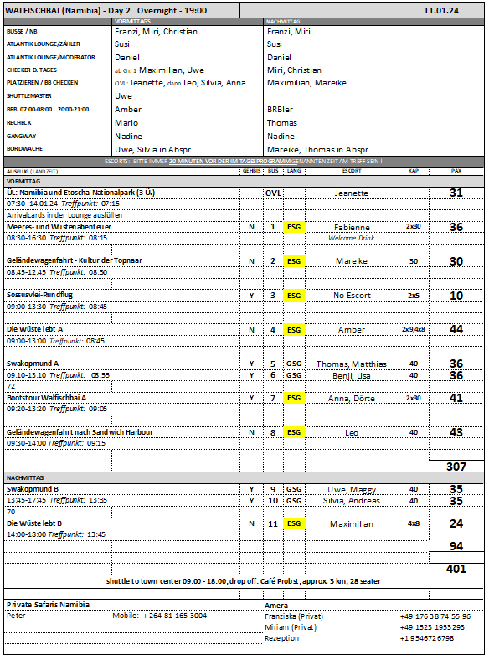

**Swakopmund**

ca. 4 Std.

Mit einfachen Bussen fahren Sie entlang der Küste. Weiterfahrt nach Swakopmund, einst wichtigster Hafen für deutsche Einwanderer. Der Hafen wurde künstlich angelegt, um neben dem britisch kontrollierten Walfischbai einen deutschen Seezugang zu schaffen. Bald jedoch versandete der Hafen, so dass 1909 eine hölzerne Pier gebaut werden musste. Nach dem Ersten Weltkrieg entwickelte sich Swakopmund zu einem beliebten Urlaubsort. Während Ihrer Rundfahrt sehen Sie das alte Amtsgericht, den 1903 erbauten Leuchtturm und das wohl meistbesuchte Wahrzeichen Swakopmunds, das Woermann Haus, das 1894 für den Hamburger Spediteur Woermann und dessen Handelsgesellschaft erbaut wurde. Etwas Freizeit für einen Bummel. Anschließend passieren Sie den Stadtteil Mondesa, ursprünglich ein Township, bewohnt von Angehörigen der Stämme Ovambo, Namas und Herero. Rückfahrt zum Hafen.

Vorbehaltlich Änderungen Programm/Preis (Stand: August 2022)

Preis 65 €

schöner Ausflug, Ausflug wie geplant

**Bootstour Walfischbai**

ca. 3 Std.

Kurzer Bustransfer zum Jachthafen und Umstieg in einen Katamaran. Während einer ausführlichen Hafenrundfahrt passieren Sie Fischfabriken und erhalten interessante Informationen über die Abläufe dieses wichtigen Wirtschaftszweigs Namibias. Dann fahren Sie hinaus auf den Atlantik auf der Suche nach Kap-Pelzrobben und Delphinen, die gerne nah am Boot mitschwimmen und ihre Schwimmkünste vorführen. Unterwegs kosten Sie frische Austern mit Sekt/Erfrischungsgetränk.

Bitte beachten: Mitnahme von Sonnenschutz, leichter Jacke und Kopfbedeckung empfohlen. Sehr begrenzte Teilnehmerzahl. Auf dem Boot wenige Erklärungen in englischer Sprache.

Vorbehaltlich Änderungen Programm/Preis (Stand: August 2022)

Preis 79 €

Ausflug wie geplant

**Die Wüste lebt**

ca. 4 Std.

In geländegängigen Fahrzeugen starten Sie Ihre Wüstensafari. Allein die lange Fahrt durch die Dünen ist ein unvergessliches Erlebnis. Ein erfahrener Reiseleiter folgt den Spuren der Wüstenbewohner, und mit etwas Glück sehen Sie Seitenwinderschlangen, Namibgeckos, Wüstenchamäleons, Glattechsen, Sandtaucher Eidechsen, Skorpione usw. Sie erfahren Wissenswertes über die Wüstenpflanzen, Insekten und Mineralien. Anschließend Rückkehr zum Schiff.

Bitte beachten: Für Gäste mit eingeschränkter Beweglichkeit/Rückenleiden nicht geeignet. Sehr begrenzte Teilnehmerzahl. Festes Schuhwerk, Sonnenschutz und Kopfbedeckung empfohlen. Erklärungen während der Stopps vom englischsprachigen Wildführer. Ein Wildführer für mehrere Fahrzeuge.

Vorbehaltlich Änderungen Programm/Preis (Stand: August 2022)

Preis 119 €

schöner Ausflug, Ausflug wie geplant

**Geländewagenfahrt nach Sandwich Harbour**

ca. 4 Std.

Sie lassen Walfischbai mit Ihrem Geländewagen hinter sich und fahren in Richtung des Unterlaufs des Kuiseb Deltas. Dieses einzigartige Ökosystem ist mit vielen Sehenswürdigkeiten gespickt. Sie sehen herrliche Dünen, entdecken 450 Jahre alte Tierspuren und spüren Hinweise auf die Topnaar auf, eine einheimische namibische Gemeinschaft, deren Überleben überwiegend von der Nara Frucht abhängig war. Anschließend fahren Sie Richtung Süden, nach Sandwich Harbour. Dieser Name bezeichnet zum einen den ehemaligen Hafen an der namibischen Südatlantikküste wie auch die Bucht selbst. Zahlreiche Tierarten sind in dieser Region beheimatet. Nach dem leichten Mittagessen unternehmen Sie noch einen kurzen Abstecher in die Dünen, bevor Sie zum Schiff zurückfahren.

Bitte beachten: Für Gäste mit eingeschränkter Beweglichkeit und/oder Rückenleiden nicht geeignet. Sehr begrenzte Teilnehmerzahl. Wenige Erklärungen während der Safari vom englischsprachigen Reiseleiter.

Vorbehaltlich Änderungen Programm/Preis (Stand: August 2022)

Preis 179 €

* schöner Ausflug, Ausflug wie geplant
* Bei Gruppe 8 entgegen der Beschreibung keine Austern
* Keine Toilettenmöglichkeiten auf der Tour (nur in Dünen), evtl. Gäste informieren

**Meeres- und Wüstenabenteuer**

ca. 7 Std. mit Snacks

Fahrt zur Anlegestelle Ihres Katamarans, mit dem Sie zu Ihrer Meeressafari starten, auf der Suche nach Walen, Delphinen, Robben, Schildkröten und Mondfischen. Sie passieren Austernfarmen und erfahren mehr über ihre Kultivierung. Sie fahren entlang der sandigen Nehrung Pelican Point und werfen einen Blick auf ihren Leuchtturm. Mit etwas Glück können Sie an den Stränden Südafrikanische Seebären beobachten, die je nach Saison zu Tausenden hier zu finden sind. Zwischen Juli und November werden in dieser Region häufig größere Säugetiere wie Südkaper (Walart), Buckel-, Grau- und Zwergwale gesichtet. Große Tümmler, Heaviside-Delfine, Schwarzdelfine, Mondfische und Lederschildkröten sind hier regelmäßig zu sehen. Sie passieren interessante Schiffe und Bohrinseln, während Ihnen an Bord frische Austern mit Sekt, Snacks und Getränke serviert werden. Nach der dreistündigen Katamaranfahrt erwartet Sie eine Tour im Geländewagen in die Sandwich Harbour Region, die zum Namib Naukluft Park gehört. Der ehemalige Hafen wurde 1486 gegründet, im 19.Jh. war er ein Fischereihafen, heute ist er versandet. Anziehungspunkt für Besucher ist vor allem die gleichnamige Lagune, in der sich zahllose Flamingos tummeln. Abhängig von den Gezeiten und dem Wellengang fahren Sie entlang der Küste, einem der reichsten und einzigartigsten Feuchtgebiete Südafrikas. Alternativ wird die Fahrt über die Dünen genommen (mit Aussichtspunkten). Unterwegs wird ein Erfrischungsstopp eingelegt. Während der Rückfahrt erfahren Sie mehr über die typische Fauna und Flora der Region. Mit etwas Glück können Sie auch das ein oder andere Wüstentier beobachten, das sich den schwierigen Bedingungen bestens angepasst hat. Danach erfolgt die Rückkehr zum Schiff.

Bitte beachten: Für Gäste mit eingeschränkter Beweglichkeit/Rückenleiden nicht geeignet. Sehr begrenzte Teilnehmerzahl. Festes bequemes Schuhwerk und wärmende Jacke empfohlen.

Vorbehaltlich Änderungen Programm/Preis (Stand: August 2022)

Preis 249 €

Ausflug wie geplant

**Geländewagenfahrt - Kultur der Topnaar**

ca. 4 Std.

Ihr Ausflug führt im geländegängen Fahrzeug zunächst in die Geisterstadt Rooibank. 1845 gründete der rheinische Missionar Heinrich Scheppmann eine Missionsstation, die ihm zu Ehren Scheppmansdorf genannt wurde und baute in der Nähe die erste Kirche. Kurze Pause am Denkmal zu Ehren des Missionars. Tauchen Sie anschließend in die Kultur der Topnaar ein, ein Clan des Volkes der Nama und die einzige Gemeinschaft, die im Namib-Naukluft-Nationalpark leben darf. Die Nara-Melone spielt als Grundnahrungsmittel eine zentrale Rolle im Leben der Topnaar. Funde deuten darauf hin, dass die stachelige Melone mit saftigem Fruchtfleisch und essbaren Kernen so alt ist wie die Namib-Dünen selbst. Während eines Rundganges von etwa 1 Std. erleben Sie eine Demonstration der traditionellen Verarbeitung der Nara-Melonen, und können das Fruchtfleisch und die Kerne kosten. Erfahren Sie Wissenswertes über die traditionelle Lebensweise der Topnaar, bevor Sie zu einem Aussichtspunkt fahren auf einer kleinen Düne, von wo aus Sie einen weiten Blick über die Gegend genießen. Erfrischen Sie sich bei einer Auswahl an Austern und Snacks mit Sekt, Bier und kühlen Getränken. Weiterfahrt am Kuiseb Fluss entlang. Im Kuiseb Delta gibt es nur wenige Pflanzenarten, die an sehr trockene Bedingungen angepasst sind. Die Vegetation umfasst Salsola-Sträucher, Dünengras, Dünen-Sukkulentensträucher sowie die Ufervegetation aus Kameldorn, Anaboom, wildem Ebenholz und Tamariskenbäumen. Zu den Säugetieren der Region gehören Schakale, Springböcke, Hunde, Ziegen und Esel. Auf dem Rückweg nach Walfischbai passieren Sie die Armstraat mit Siedlungen der Topnaar.

Bitte beachten: Für Gäste mit eingeschränkter Beweglichkeit und/oder Rückenleiden nicht geeignet. Sehr begrenzte Teilnehmerzahl. Wenige Erklärungen während der Fahrt vom englischsprechenden Gästeführer.

Vorbehaltlich Änderungen Programm/Preis (Stand: September 2023)

199 €

schöner Ausflug, Ausflug wie geplant

**Namibia und Etoscha-Nationalpark (3 Ü.)**

3 Übern./Flug/Bus/Geländefahrzeug/DZ/Verpflegung lt. Programm

1. Tag: Ab dem Hafen startet Ihre insgesamt etwa 7-stündige Busfahrt Richtung Etoscha-Nationalpark. Sie passieren die Orte Usakos, Karibib, Omaruru sowie Otjiwarongo, bekannt für seine Rinderzucht und fahren weiter über Tsumeb. Mittagessen unterwegs. Am späten Nachmittag erreichen Sie Ihre Lodge. Abendessen und Übernachtung.

2. Tag: Nach Sonnenaufgang und am Nachmittag unternehmen Sie Wildbeobachtungsfahrten in offenen Safari-Bussen durch den Etoscha-Nationalpark. Das Wildschutzgebiet ist mit 22.270 qkm Ausdehnung eines der größten und bedeutendsten Afrikas. Es umfasst verschiedene Vegetationszonen vom dichten Busch bis zur weiten Salzsteppe. Im Herzen des Parks liegt die Etoscha-Pfanne, eine flache Senke, die sich in regenreichen Zeiten mit Wasser füllt und viele Wasservögel anzieht. Im Park leben Raubkatzen sowie Antilopen, Kudus und Springböcke. Frühstück, Mittag- und Abendessen werden in Ihrer Lodge eingenommen. Übernachtung.

3. Tag: Nach dem Frühstück in der Lodge unternehmen Sie eine Pirschfahrt in die östliche Namutoni-Region des Etoscha-Nationalparks und fahren dann im Bus gut 4 Std. weiter in die zentrale Region Namibias über die kleinen Städte Tsumeb, Otavi und Otjiwarongo. Unterwegs nehmen Sie Ihr Mittagessen ein. Ankunft am späten Nachmittag in Ihrer Lodge. Abendessen und Übernachtung.

4. Tag: Nach dem Frühstück startet Ihre etwa 3,5-stündige Fahrt nach Windhoek. Wenn es die Zeit erlaubt, wird ein Zwischenstopp unterwegs am Holzschnitzer Markt in Okahandja eingelegt. Ankunft am Flughafen von Windhoek für Ihren Linienflug nach Kapstadt. Nach Ankunft Transfer zum Hafen zur Wiedereinschiffung an Bord Ihres Schiffes.

Bitte beachten: Für Gäste mit eingeschränkter Beweglichkeit nicht geeignet. Begrenzte Teilnehmerzahl. Mindestteilnehmerzahl erforderlich. Wenige Erklärungen während der Safaris vom englischsprechenden Wildführer. Malariaprophylaxe empfohlen. Bitte hinterlegen Sie umgehend nach der Vorausbuchung Ihre Passdaten unter Mein Phoenix.

Einzelzimmer-Zuschlag: 199,- €

- Vorausbuchung -

Vorbehaltlich Änderungen Programm/Preis (Stand: Juni 2023)

Preis 1.790 €

Siehe Ausflugsbericht von Jeanette Christ.

**So 14.01.Kapstadt / Südafrika 08:00 -**

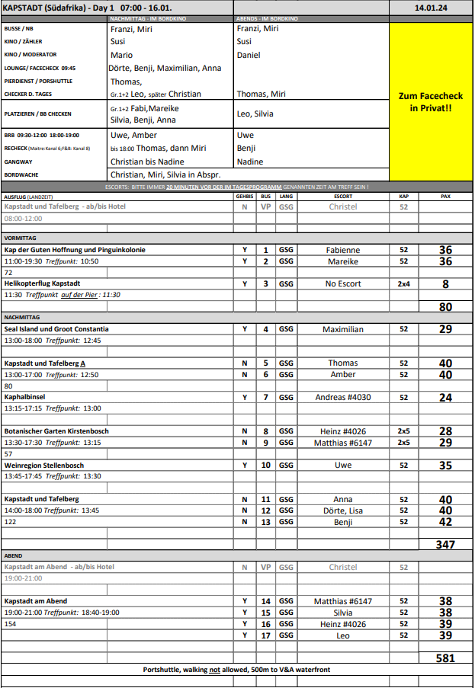

**Weinregion Stellenbosch**

ca. 4 Std.

Die Fahrt führt durch die idyllische Weinregion Südafrikas, "Cape Winelands". Jede Region hat ihren eigenen charakteristischen Wein. Zu den bekanntesten Regionen zählen Stellenbosch, Franschhoek, Wellington und Paarl. In der Stadt Stellenbosch unternehmen Sie einen Spaziergang und lernen das urige Geschäft "Oom Samie se Winkel" kennen. Weiterfahrt zum Weingut Blaauwklippen unterhalb des Stellenbosch-Berges für eine kleine Weinprobe. Anschließend Rückkehr zum Schiff.

Bitte beachten: Begrenzte Teilnehmerzahl.

Vorbehaltlich Änderungen Programm/Preis (Stand: August 2022)

Preis 39 €

Ausflug nach Plan, es gab 3x Weisswein und 3x Rotwein.

Eigentlich sind weder Brot oder Cracker vorgesehen, aber in vorheriger Absprache mit der Agentur wurde dies noch organisiert.

**Kapstadt am Abend**

ca. 2 Std.

Abendliche Busfahrt vom Hafen auf den Signal Hill (350 m). Bestaunen Sie das atemberaubende 360°-Panorama mit Blick auf die Stadt mit der V&A Waterfront, den Tafelberg und die Tafelbucht. Bei klarer Sicht sehen Sie die Sonne im Südatlantik versinken. Genießen Sie dazu ein Glas südafrikanischen Sekt. Nach einer Stunde Aufenthalt beginnt Ihre Lichterfahrt durch Kapstadt entlang der belebten Adderley Street mit zahlreichen Geschäften und Restaurants und wieder zurück zum Schiff.

Bitte beachten: Begrenzte Teilnehmerzahl. Keine Sitzmöglichkeiten auf dem Signal Hill vorhanden.

Vorbehaltlich Änderungen Programm/Preis (Stand: August 2022)

Preis 59 €

Der Ausflug ist leider sehr schief gelaufen und muss generell unbedingt etwas angepasst werden bzw kann er eigentlich nicht am Wochenende wie ausgeschrieben stattfinden.

Wir haben einen Tag vorher von der Agentur folgenden Hinweis erhalten:

*„Es gab es in letzter Zeit vermehrt Uebergriffe auf dem Signal Hill (gerade auf Touristen) - und es wird aktuell von SANPARKS (South African National Parks) abgeraten, mit Tourgruppen hoch zu fahren. Wir wuerden deshalb vorschlagen, den Ausflug zur Lower Station des Tafelbergs zu machen, von dort hat man einen herrlichen Blick auf Kapstadt, es ist sicherer (Security Personal, nicht so viele Buesche), gibt mehr Toiletten etc. Vom Signal Hill aus sieht man mehr das Meer und vom Lower Station die Bucht mit Kapstadt, Hafen und Meer. Vom Weg her ist es gleich - man faehrt den Berg hoch und faehrt rechts auf den Signal Hill und links zur Lower Station - also der Rest des Ausfluges ist gleich - nur der Berg wird ausgetauscht. Wir moechten nur ungern riskieren, dass irgendetwas passiert.“*

Aufgrund dieser Aussage und einem Telefonat mit der Agentur haben wir gemeinsam mit Felix beschlossen, dass wir den Ausflug entsprechend abaendern. Leider verlief der Ausflug aber alles andere als gut.

Der „neue“ Aussichtspunkt lag auf der anderen Seite des Sonnenuntergangs und das Geschrei war gross als die Busse dort ankamen und der Sekt gereicht wurde. Aufgrunddessen haben wir die Agentur nochmals kontaktiert und gebeten trotz der Warnung im Anschluss noch hoch auf den Signal Hill zu fahren, um die Gemueter etwas zu beruhigen. Als die Busse dann oben am Hill ankamen, war es aber natuerlich schon dunkel. Hinzu kam, dass die Guides gegenueber den Gaesten unterschiedliche Begruendungen kommuniziert haben, wieso der Ausflug geaendert wurde (der Verkehr sei zu stark, da es ein Sonntag ist – dies stimmte tatsaechlich auch). Dies fuehrte natuerlich zu noch mehr Unmut bei den Gaesten und sie fuehlten sich aufgrund der unterschiedlichen Aussagen „verarscht“. Was letztendlich der wirkliche Grund war, ist fraglich, aber **Fakt ist, dass man an einem Wochenende diesen Abendausflug definitiv nicht stattfinden lassen kann und selbst an Wochentagen ist dies ein grosses Risiko, da es immer lange Schlangen an Verkehr gibt und es quasi unmoeglich ist rechtzeitig zum Sonnenuntergang oben am Berg anzukommen (insbesondere mit einem Reisebus, da die Polizei irgendwann einschreitet und als Erstes die Busse stoppt, s. Bericht vom 15.01.).**

Der inkludierte Sekt war zudem lauwarm, wurde in Pappbechern serviert und mit Eiswürfeln versehen. Eigentlich sollte dieser laut Aussage der Guides im Bus getrunken werden, da man in Kapstadt in der Oeffentlichkeit laut Agentur keinen Alkohol trinken darf; nach etwas Ueberzeugung durfte er aber bei manchen Guides schliesslich doch draussen getrunken werden.   
Aufgrund all der Umstaende wurde der Ausflugspreis um Euro 19,- reduziert. Da die Abrechnung an Bord der CJ anders erfolgt als bei Phoenix und es der letzte Abend der Reise war, konnte der Preis nicht mehr reduziert werden sondern es wurde allen Transit-Gaesten zu Beginn der folgenden Reise eine Erstattung von Euro 19,- p.P. aufgebucht. Alle abreisenden Gaeste sollten von Bonn die Erstattung erhalten; es wurde noch am 14.01. abends eine Mail an Team Service & Excursions geschickt.

**Botanischer Garten Kirstenbosch**

ca. 4 Std.

Vorbei an einigen Sehenswürdigkeiten Kapstadts, wie z.B. dem Groote Schuur Hospital und der Universität, fahren Sie weiter durch die südlichen Vororte zum Osthang des Tafelberges mit dem Nationalen Botanischen Garten von Kirstenbosch. Die 36 ha große Anlage gilt als einer der schönsten Botanischen Gärten der Welt mit ca. 7.000 Pflanzenarten. Es werden nur heimische Pflanzen gezeigt, um die Artenvielfalt der Kapregion zu erhalten. Genießen Sie einen etwa 2-stündigen Aufenthalt. Bestaunen Sie auch die neueste Attraktion: die bis zu 11 m hohe Boomslang-Brücke, die auf 130 m Länge und auf Baumwipfelhöhe herrliche Aussichten auf den Garten und die Umgebung bietet. Rückkehr zum Schiff mit Stopp am Rhodes Memorial, mit schöner Aussicht auf die facettenreiche Landschaft der Region.

Bitte beachten: Für Gäste mit eingeschränkter Beweglichkeit nicht geeignet. Begrenzte Teilnehmerzahl.

Vorbehaltlich Änderungen Programm/Preis (Stand: August 2022)

Preis 49 €

Ausflug nach Plan. Vorab bereits kleine Aenderung mit der Agentur besprochen (aufgrund des Ausflugsberichtes der Artania): Stop at Rhodes Memorial auf 30 min kuerzen und dafuer 15 min mehr (also 135 min) im Park.

Bus 9: Mikrofon mangelhaft, Guide musste ablesen und ihre Art kam bei den Gästen nicht so gut an

**~~Township Khayelitsha~~**

~~ca. 4 Std.~~

~~Entdecken Sie Khayelitsha, eines der größten Townships in Südafrika. Es befindet sich am Stadtrand von Kapstadt in den sogenannten Cape Flats und ist das isiXhosa-Wort für "Neues Zuhause". Die Gemeinde wurde 1985 als Wohngebiet für die indigene Bevölkerung gegründet und gilt als die größte und am schnellsten wachsende Kommune in Südafrika. Sie starten am Kanuclub, dessen Mitglieder sich für den Erhalt der Feuchtgebiete einsetzen. Auf einem etwa 1,5-stündigen Rundgang durch das Township Khayelitsha besuchen Sie einen Kindergarten, ein kleines Restaurant und eine Autowaschstation. Erfahren Sie Wissenswertes über den Alltag der Bewohner und über die Möglichkeiten einer Geschäftsgründung. Anschließend fahren Sie zurück zum Schiff.~~

~~Bitte beachten: Für Gäste mit eingeschränkter Beweglichkeit nicht geeignet. Sehr begrenzte Teilnehmerzahl.~~

~~Vorbehaltlich Änderungen Programm/Preis (Stand: September 2023)~~

~~89 €~~

Der Ausflug wurde abgesagt, da die Mindestteilnehmerzahl nicht erreicht wurde.

**Seal Island und Groot Constantia**

ca. 5 Std.

Fahrt vom Hafen durch das schöne Wohngebiet Camps Bay zum Hafen von Hout Bay. Von hier startet Ihre Bootsfahrt, die rund um die Seal Island führt, die von zahlreichen Kap-Robben bevölkert ist. Anschließend Busfahrt zum Landsitz Groot Constantia, auf dem schon im 18. und 19. Jh. Weine erzeugt wurden, an deren vollmundigem Geschmack sich u.a. Napoleon und Bismarck erfreuten. Das ehemalige Gutshaus ist heute ein staatliches Versuchsweingut und Museum. Sie sehen eine Sammlung antiker Möbel und Haushaltsgegenstände sowie edles Glas und Porzellan. Nach einer Weinkostprobe fahren Sie zurück zum Schiff.

Bitte beachten: Begrenzte Teilnehmerzahl.

Vorbehaltlich Änderungen Programm/Preis (Stand: August 2022)

Preis 39 €

Ausflug nach Plan, es gab 3x Weisswein und 3x Rotwein.

Eigentlich sind weder Brot oder Cracker vorgesehen, aber in vorheriger Absprache mit der Agentur sollte dies noch organisiert werden. Leider hat es nicht geklappt, da es anscheinend Probleme in der Absprache mit dem Weingut und der Agentur bzw. dem Guide gab.

Möbelbesichtigung und Museum aus Beschreibung streichen, da diese nur gg. 30 Rant zu besichtigen sind.

**Kapstadt und Tafelberg**

ca. 4 Std.

Fahrt vom Hafen zur Talstation des Tafelberges (363 m) und Seilbahnfahrt zur Bergstation (1.067 m). Aus der Höhe bieten sich bei klarem Wetter herrliche Blicke auf die Stadt und die Kap-Halbinsel. Falls die Seilbahn wetterbedingt nicht fährt, wird alternativ zum Signal Hill gefahren. Anschließend fahren Sie durch das Viertel Malay ins Stadtzentrum zu den Grünanlagen Company Gardens. Hier startet Ihr Rundgang vorbei an der St. George's Kathedrale und der Nationalgalerie. Nach dem etwa einstündigen Rundgang fahren Sie weiter mit dem Bus und passieren die "Burg der Guten Hoffnung", eines der ältesten Gebäude des Landes. Rückfahrt zum Schiff.

Bitte beachten: Für Gäste mit eingeschränkter Beweglichkeit nicht geeignet. Die Fahrt mit der Seilbahn ist wetterabhängig, Wartezeiten sind möglich.

Vorbehaltlich Änderungen Programm/Preis (Stand: August 2022)

Preis 69 €

Aufgrund der Wartezeiten am Tafelberg am besten nur maximal 3 Busse zeitgleich schicken und auf AM und PM aufteilen.

Bus 6: Sandy (Guide) unorganisiert und undeutlich bzgl. Zeiten und Ablauf

Bus 9: Frank (Guide) war unmotiviert, konnte Fragen nicht beantworten und wollte nur Freizeit geben. Rundgang war 30min statt 1h (Guide musste zum Abendausflug), Kathedrale geschlossen, Seilbahn hat länger gedauert und Gäste mussten 15min auf den Bus warten.

**Kap der Guten Hoffnung und Pinguinkolonie**

ca. 8,5 Std. mit Essen

Fahrt vom Hafen durch das Stadtzentrum über den Chapmans Peak Drive zum Nationalpark "Kap der Guten Hoffnung". Eine Zahnradbahn führt zum Aussichtspunkt (Wartezeiten möglich). Am südlichsten Punkt der Kap-Halbinsel, dem Cape Point, treffen der Indische und Atlantische Ozean aufeinander. Nach dem Mittagessen Besuch der Pinguinkolonie Boulder's Beach in Simon's Town. Seit 1985 nisten hier Brillenpinguine zwischen den imposanten Granitfelsen am Strand. Rückfahrt nach Kapstadt über Kirstenbosch, vorbei an der Universität und dem Groote-Schuur-Hospital.

Vorbehaltlich Änderungen Programm/Preis (Stand: August 2022)

Preis 149 €

Es gab eine Auswahl an 3 Menues und die Gaeste konnten waehlen.

In den Toursheets steht, dass kein Drink beim lunch inkludiert ist. Aber vorab wurde mit der Agnetur vereinbart, dass zumindest Wasser auf den Tischen bereitgestellt wird. Vielleicht koennte man dies direkt von Beginn an mit der Agentur so vereinbaren?

Die Zahnradbahn hatte einen Stromausfall. Laut Agentur ist diese immer sehr unzuverlaessig, faellt aus oder faehrt einfach nicht (ohne Vorankuendigung). **Dies sollte man unbedingt als Hinweis mit in die Ausschreibung nehmen.**

Guide aus Bus 1 sprach kaum und sehr schlecht Deutsch, daher Tausch der Guides am Kap, damit beide Gruppen etwas Informationen erhalten.

Am Boulders Beach parkten die Busse ohne Absprache an einem anderen Ort, 2 Gäste sind dabei verloren gegangen, Gäste sehr verärgert. Weg zu den Pinguinen war über den Strand, daher für Gehbis ungeeignet.

**Kap-Halbinsel**

ca. 4 Std.

Fahrt vom Hafen durch das Stadtzentrum und weiter über den Chapmans Peak Drive zum Nationalpark "Kap der Guten Hoffnung". Eine Zahnradbahn führt zum Aussichtspunkt (Wartezeiten möglich). Am südlichsten Punkt der Kap-Halbinsel, dem Cape Point, treffen der Indische und Atlantische Ozean aufeinander. Anschließend Rückfahrt zum Schiff.

Vorbehaltlich Änderungen Programm/Preis (Stand: August 2022)

Preis 69 €

Die Zahnradbahn hatte einen Stromausfall. Laut Agentur ist diese immer sehr unzuverlaessig, faellt aus oder faehrt einfach nicht (ohne Vorankuendigung). **Dies sollte man unbedingt als Hinweis mit in die Ausschreibung nehmen.**

**Mo 15.01.Kapstadt / Südafrika**

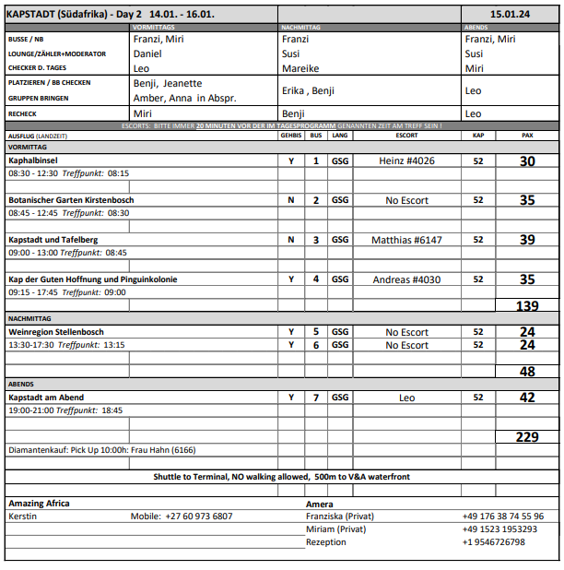

**Weinregion Stellenbosch**

ca. 4 Std.

Die Fahrt führt durch die idyllische Weinregion Südafrikas, "Cape Winelands". Jede Region hat ihren eigenen charakteristischen Wein. Zu den bekanntesten Regionen zählen Stellenbosch, Franschhoek, Wellington und Paarl. In der Stadt Stellenbosch unternehmen Sie einen Spaziergang und lernen das urige Geschäft "Oom Samie se Winkel" kennen. Weiterfahrt zum Weingut Blaauwklippen unterhalb des Stellenbosch-Berges für eine kleine Weinprobe. Anschließend Rückkehr zum Schiff.

Bitte beachten: Begrenzte Teilnehmerzahl.

Vorbehaltlich Änderungen Programm/Preis (Stand: August 2022)

Preis 39 €

Ausflug nach Plan, siehe Details Bericht vom 14.01.

**Kap-Halbinsel**

ca. 4 Std.

Fahrt vom Hafen durch das Stadtzentrum und weiter über den Chapmans Peak Drive zum Nationalpark "Kap der Guten Hoffnung". Eine Zahnradbahn führt zum Aussichtspunkt (Wartezeiten möglich). Am südlichsten Punkt der Kap-Halbinsel, dem Cape Point, treffen der Indische und Atlantische Ozean aufeinander. Anschließend Rückfahrt zum Schiff.

Vorbehaltlich Änderungen Programm/Preis (Stand: August 2022)

Preis 69 €

Ausflug nach Plan

**Kapstadt am Abend**

ca. 2 Std.

Abendliche Busfahrt vom Hafen auf den Signal Hill (350 m). Bestaunen Sie das atemberaubende 360°-Panorama mit Blick auf die Stadt mit der V&A Waterfront, den Tafelberg und die Tafelbucht. Bei klarer Sicht sehen Sie die Sonne im Südatlantik versinken. Genießen Sie dazu ein Glas südafrikanischen Sekt. Nach einer Stunde Aufenthalt beginnt Ihre Lichterfahrt durch Kapstadt entlang der belebten Adderley Street mit zahlreichen Geschäften und Restaurants und wieder zurück zum Schiff.

Bitte beachten: Begrenzte Teilnehmerzahl. Keine Sitzmöglichkeiten auf dem Signal Hill vorhanden.

Vorbehaltlich Änderungen Programm/Preis (Stand: August 2022)

Preis 59 €

Aufgrund der Erfahrungen vom Vortag, wurde mit der Agentur vereinbart, dass der Sekt draussen gereicht wird und in normalen Sektglaesern. Dies wurde in der Theorie perfekt umgesetzt, es wurde ein Tisch oben am Berg aufgebaut und alles perfekt vorbereitet.   
Allerdings kam wieder das Verkehrsproblem ins Spiel. Die Schlange an Autos war zu lang, so dass die Polizei irgendwann die Auffahrt gestoppt hat und alles zum Erliegen kam. Daher musste die Gruppe den Sonnenuntergang auf der Auffahrt zum Berg ansehen, da es kein Vor und kein Zurueck mehr gab. Allerdings hat die Agentur super reagiert und den Sekt sofort runter zum Bus gebracht, so dass die Gaeste trotzdem den Sonnenuntergang mit Sekt geniessen konnten (wenn auch nicht oben auf dem Berg). Es gab keinerlei Beschwerden.  
**Aber dennoch sollte man sich wirklich eine Loesung fuer das Verkehrsproblem ueberlegen bzw. ob man den Ausflug ueberhaupt anbietet.**

**Botanischer Garten Kirstenbosch**

ca. 4 Std.

Vorbei an einigen Sehenswürdigkeiten Kapstadts, wie z.B. dem Groote Schuur Hospital und der Universität, fahren Sie weiter durch die südlichen Vororte zum Osthang des Tafelberges mit dem Nationalen Botanischen Garten von Kirstenbosch. Die 36 ha große Anlage gilt als einer der schönsten Botanischen Gärten der Welt mit ca. 7.000 Pflanzenarten. Es werden nur heimische Pflanzen gezeigt, um die Artenvielfalt der Kapregion zu erhalten. Genießen Sie einen etwa 2-stündigen Aufenthalt. Bestaunen Sie auch die neueste Attraktion: die bis zu 11 m hohe Boomslang-Brücke, die auf 130 m Länge und auf Baumwipfelhöhe herrliche Aussichten auf den Garten und die Umgebung bietet. Rückkehr zum Schiff mit Stopp am Rhodes Memorial, mit schöner Aussicht auf die facettenreiche Landschaft der Region.

Bitte beachten: Für Gäste mit eingeschränkter Beweglichkeit nicht geeignet. Begrenzte Teilnehmerzahl.

Vorbehaltlich Änderungen Programm/Preis (Stand: August 2022)

Preis 49 €

Ausflug nach Plan

**Kap der Guten Hoffnung und Pinguinkolonie**

ca. 8,5 Std. mit Essen

Fahrt vom Hafen durch das Stadtzentrum über den Chapmans Peak Drive zum Nationalpark "Kap der Guten Hoffnung". Eine Zahnradbahn führt zum Aussichtspunkt (Wartezeiten möglich). Am südlichsten Punkt der Kap-Halbinsel, dem Cape Point, treffen der Indische und Atlantische Ozean aufeinander. Nach dem Mittagessen Besuch der Pinguinkolonie Boulder's Beach in Simon's Town. Seit 1985 nisten hier Brillenpinguine zwischen den imposanten Granitfelsen am Strand. Rückfahrt nach Kapstadt über Kirstenbosch, vorbei an der Universität und dem Groote-Schuur-Hospital.

Vorbehaltlich Änderungen Programm/Preis (Stand: August 2022)

Preis 149 €

Ausflug nach Plan, siehe Details Bericht vom 14.01.

**Kapstadt und Tafelberg**

ca. 4 Std.

Fahrt vom Hafen zur Talstation des Tafelberges (363 m) und Seilbahnfahrt zur Bergstation (1.067 m). Aus der Höhe bieten sich bei klarem Wetter herrliche Blicke auf die Stadt und die Kap-Halbinsel. Falls die Seilbahn wetterbedingt nicht fährt, wird alternativ zum Signal Hill gefahren. Anschließend fahren Sie durch das Viertel Malay ins Stadtzentrum zu den Grünanlagen Company Gardens. Hier startet Ihr Rundgang vorbei an der St. George's Kathedrale und der Nationalgalerie. Nach dem etwa einstündigen Rundgang fahren Sie weiter mit dem Bus und passieren die "Burg der Guten Hoffnung", eines der ältesten Gebäude des Landes. Rückfahrt zum Schiff.

Bitte beachten: Für Gäste mit eingeschränkter Beweglichkeit nicht geeignet. Die Fahrt mit der Seilbahn ist wetterabhängig, Wartezeiten sind möglich.

Vorbehaltlich Änderungen Programm/Preis (Stand: August 2022)

Preis 69 €

Ausflug nach Plan